Polizeimeldungen

Polizeiinspektion Stendal

Polizeirevier Stendal

39576 Stendal, Uchtewall 3

Telefon (03931) 685 0
Telefax (03931) 685 102

Marscheider PHK

Telefon (03931) 685-195
Telefax (03931) 685-190

E-Mail
bpa.prev-sdl@
polizei.sachsen-anhalt.de

__________________________
www.polizei.sachsen-anhalt.de

vc

Nr. 200/2022 14.08.2022

Kriminalitätsgeschehen

Erneuter Brand eines Waldstückes
Schönhausen, Ot Hohengöhren, Elbchaussee, 18.08.2022, 16:53 Uhr
Durch einen Zeugen wird gegenüber der Rettungsleitstelle ein Waldbrand an der Verbindungsstraße zwischen Hohengöhren und Hohengöhrener Damm gemeldet. Hierbei brannten ca. 100qm Fläche. Aufgrund eines Brandes am Donnerstag wurde um dieses Gebiet bereits eine Brandfurche gezogen, was eine weitere Ausbreitung des Brandes verhinderte. Der Brand konnte durch die Feuerwehr gelöscht werden. Ein erneutes Entzünden aufgrund des vorangegangenen Brandes kann ausgeschlossen werden. Ein Ermittlungsverfahren wegen Brandstiftung wurde eingeleitet.
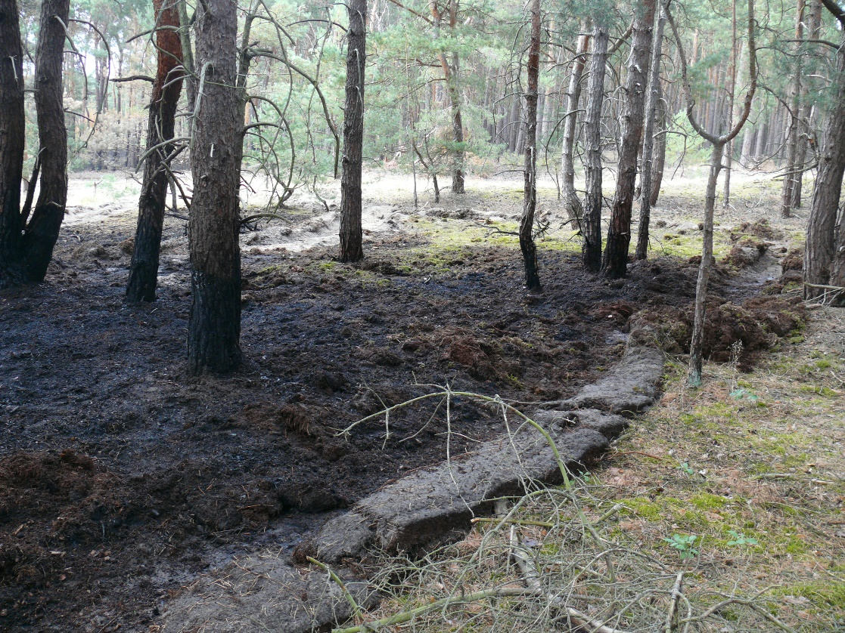

Sachdienliche Hinweise werden im Polizeirevier Stendal unter Tel. 03931 / 685 291 oder in jeder anderen Polizeidienststelle entgegengenommen.

Verkehrsgeschehen

Unkooperativer und alkoholisierter Fahrzeugführer
Schönhausen, Gartenstraße, 13.08.2022, 18:44 Uhr
Durch Zeugen wird bekannt, dass der Fahrzeugführer unter dem Einfluss von Alkohol stehe und nun mit seinem PKW fahren soll. Der besagte Fahrzeugführer konnte durch die Beamten in seinem PKW fahrend festgestellt werden. Er wurde aufgefordert das Fahrzeug anzuhalten. Der Fahrzeugführer verlangsamte zunächst seine Geschwindigkeit und fuhr langsam an den Beamten vorbei. Unmittelbar danach beschleunigte dieser um sich der Maßnahmen zu entziehen. Eine errichtete Straßensperre zwang den Fahrzeugführer schließlich zum Anhalten. Schließlich konnten auch die Beamten starken Alkoholgeruch bei dem 55-jährigen Fahrzeugführer wahrnehmen. Selbst hier zeigte er sich uneinsichtig und verhielt sich verbal aggressiv und äußerst unkooperativ gegenüber der Beamten. Der Fahrzeugführer wurde zur Blutprobenentnahme ins Krankenhaus verbracht und ein Ermittlungsverfahren wurde eingeleitet.

Die in der Pressemitteilung enthaltenen personenbezogenen Daten (Angaben zu Personen, Fotos, usw.) werden Ihnen auf Grundlage des § 28 des Gesetzes über die öffentliche Sicherheit und Ordnung des Landes Sachsen-Anhalt (SOG LSA) vom 23.09.2003, GVBl. LSA 2003, S. 204, in der jeweils gültigen Fassung übermittelt. Das heißt, die Übermittlung erfolgt ausschließlich zur Inanspruchnahme der Fahndungshilfe.

Ist die Fahndungshilfe aus polizeilicher Sicht entbehrlich, erhalten Sie hierüber unverzüglich eine schriftliche Mitteilung. Vorsorglich wird bereits an dieser Stelle darauf hingewiesen, dass Sie sich anschließend bei einer Fortsetzung Ihrer Maßnahmen nicht mehr auf das Ersuchen der Polizeidirektion Sachsen-Anhalt Nord berufen dürfen. Eine erfolgte Nutzung des Internets zu Zwecken der Fahndungshilfe ist umgehend zu beenden.

